中 山 市 档 案 馆
附件5：

中山市国有企业已故人员档案
移交工作指引

为落实《中山市推进国有企业退休人员社会化管理工作实施方案》（中山办字〔2020〕18号），切实做好中山市国有企业已故人员档案移交进馆工作，制订本指引。
1.移交范围。属于本次实行社会化管理的市属企业已故职工人事档案及中央、省属企业在中山运营的分支机构已故人员人事档案。
2.移交时间。2020年8月底前向中山市档案馆移交。
3.移交要求。按档案管理现状依交接程序办理移交手续。除必需文件材料（如死亡时间材料）外，可不补充其他材料，可不重新整理。
4.交接程序。
4.1确定移交档案所属全宗。市国资委填报《中山市国有企业已故人员档案情况统计表》（见附件1），统计有档案移交任务的企业名单及其隶属关系、档案数量等，于5月下旬交市档案馆，市档案馆根据市国资委的统计情况确定移交档案所属全宗。
4.2系统注册。未启用中山文档平台的单位，根据市档案馆确定的全宗，由全宗立档单位向市档案局申请全宗号，市档案局审核通过后，由市档案馆办理系统注册事宜。注册成功后，市档案馆通过短信的方式将中山文档平台账户及初始密码告知全宗立档单位档案员。
4.3著录目录信息。档案移交单位登录中山文档平台著录目录信息。
4.3.1著录案卷目录信息。登录中山文档平台-点击文件中心-点击文件著录-点击已故人员档案-新建案卷，就可打开如下著录界面：
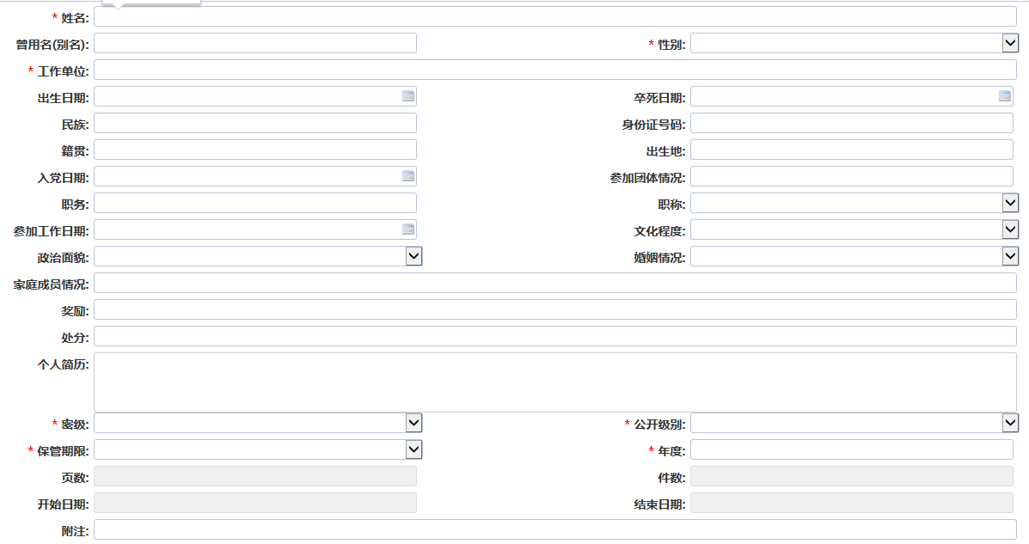
著录完成1个案卷后，点击“保存”。其中带*号的为系统设置的必录项，包括姓名、性别、工作单位、密级（选择“内部”）、保管期限（选择“永久”）、公开级别（选择“单位内部”）、年度（著录死亡年度，用4位阿拉伯数字，如2010）。其他选择项尽可能著录，特别是出生日期（用8位阿拉伯数字表示，如19600323）、猝死日期、身份证号、页数（本卷文件材料总页数，用阿拉伯数字表示）、件数（本卷文件材料总件数，用阿拉伯数字表示）等。
4.3.2著录卷内目录信息。著录完案卷目录点击保存后，将直接进入卷内目录著录界面（如已退出，则需重新登录中山文档平台-点击文件中心-点击文件著录-点击已故人员档案，在显示出来的案卷目录下，选中并双击该条目，就可打开卷内目录著录界面）：
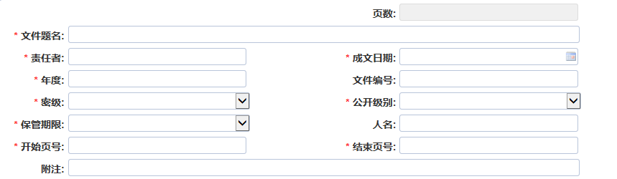
按卷内文件材料排列顺序逐件著录，著录完成后，点击“保存”。其中带*号的为系统设置的必录项，包括文件题名（文件材料名称，没有题名的据其内容拟写题名并加“[]”号，如[身份证复印件]）、责任者（对文件内容负有责任的组织机构或个人，如文件形成者、证书制发机构、照片拍摄者等）、成文时期（文件形成时间，用8位阿拉伯数字表示，如19990301）、年度（著录死亡年度，用4位阿拉伯数字，如2010）、密级（选择“内部”）、公开级别（选择“单位内部”）、保管期限（选择“永久”）、开始页号（该份文件的开始页号）、结束页号（该份文件的结束页号）。其他选择项尽可能著录，包括页数（该份文件材料总页数，用阿拉伯数字表示）、文件编号（文件制发机关、团体或个人赋予文件的顺序号，如发文字号、组织机构代码、证书编号、书刊号等）、人名、附注（记录对文件材料的补充说明事项，如复印件、霉变、破损情况等）。
4.4确认归档与打印档案目录。
4.4.1检查确认归档。全宗立档单位完成所有待移交人员档案案卷目录、卷内目录著录工作后，著录人员认真检查著录信息，核对无误后在文件中心-文件著录模块勾选所有著录完毕的目录，点击“归档”，确认归档成功后，通知市档案馆进行进馆前的质量检查，检查通过后启动下一步程序。
4.4.2打印档案目录。移交单位档案人员直接进入文件中心-预归档库模块，勾选所有归档完毕的目录，点击打印档号标签和档案目录。打印档号标签贴在每个已故人员的档案封皮或档案袋上，打印已故人员档案案卷目录1式2份（办理移交手续用）、打印已故人员档案卷内文件目录1式3份（1份装入档案袋或装订进案卷，2份办理档案移交用）。完成打印后，在文件中心-预归档库模块，勾选所有归档完毕的目录，点击“封装入库”。
4.5办理移交手续。
完成“封装入库”程序的单位即告知市档案馆，办理目录数据和档案实体移交手续。
4.5.1目录数据移交。移交单位登录中山文档平台-档案中心-档案移交-移交表管理-待移交列表，点击“新增移交表单”，勾选确认“中山市档案馆”为移交档案馆，将直接进入移交数据筛选模块，点击已故人员档案-批量加入，数据添加完毕后点击“关闭”。然后，在档案中心-档案移交-移交表管理-待移交列表勾选已经添加完毕待移交档案的表单，点击“设置移交”，当所有目录的状态显示为“移”时，表示该批待移交数据设置移交成功，此时可告知市档案馆办理在线接收，当所有目录的状态显示为“进”时，表示该批待移交数据已被市档案馆成功接收。
4.5.2档案实体和纸质目录移交。移交单位将档案实体及2份纸质案卷目录、卷内文件目录送到市档案馆，双方现场交接，签收《中山市国有企业已故人员档案进馆接收单》，见附件2）。

附件：1.中山市国有企业已故人员档案情况统计表（样式）
2.中山市国有企业已故人员档案进馆接收单（样式）

(联系人：市档案局，刘志信，88328071；市档案馆收集管理部，郑暖，88329496；市国资委综合科，吴文丹，88325150)

中山市档案馆
2020年5月18日

附件1
中山市国有企业已故人员档案情况统计表

统计单位：中山市国资委 统计日期：2020年5月 日
序号 | 企业名称 | 隶属关系 | 档案  数量 | 联系人
 |  |  |  | 姓名 | 电话

附件2
中山市国有企业已故人员档案进馆接收单

接收单号：
移交单位 |  |  |  |  | 接收日期
全宗名称 |  |  |  | 全宗号 |  | 目录号 | E
移交进馆已故人员档案总数 卷（宗）。
档案情况明细 | 序号 | 姓名 | 档号 | 序号 | 姓名 | 档号
档案情况明细 | 1
档案情况明细 | 2
档案情况明细 | 3
档案情况明细 | 4
档案情况明细 | 5
档案情况明细 | 6
档案情况明细 | 7
档案情况明细 | ...
备注 | - 附《已故人员档案目录》 ；  - 此表由中山市档案馆填写，壹式贰份，交接双方各存壹份。
接收单位：中山市档案馆（盖章） 接收经办人： 联系电话： 移交单位经办人： 联系电话：

